De globale forskelle
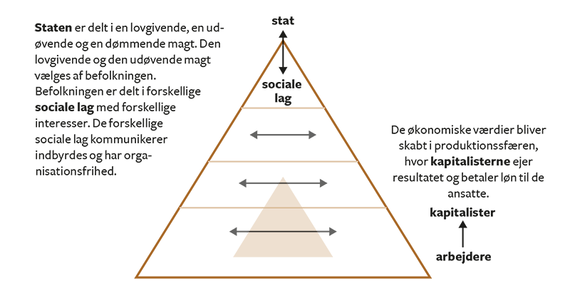
Læs siderne 81-83 og besvar følgende opgaver.
- Forklar trekanten side 82. Perspektiver den til billedet øverst på side 80(Ses nedenunder)

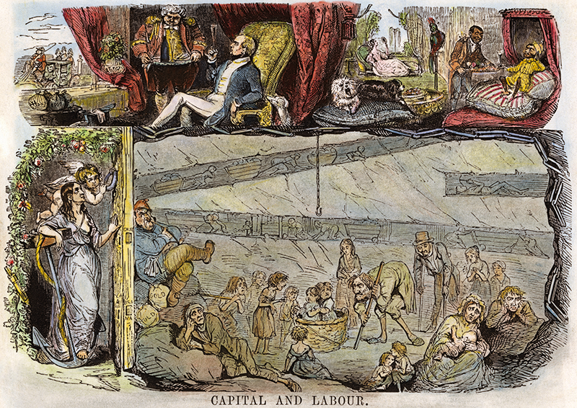

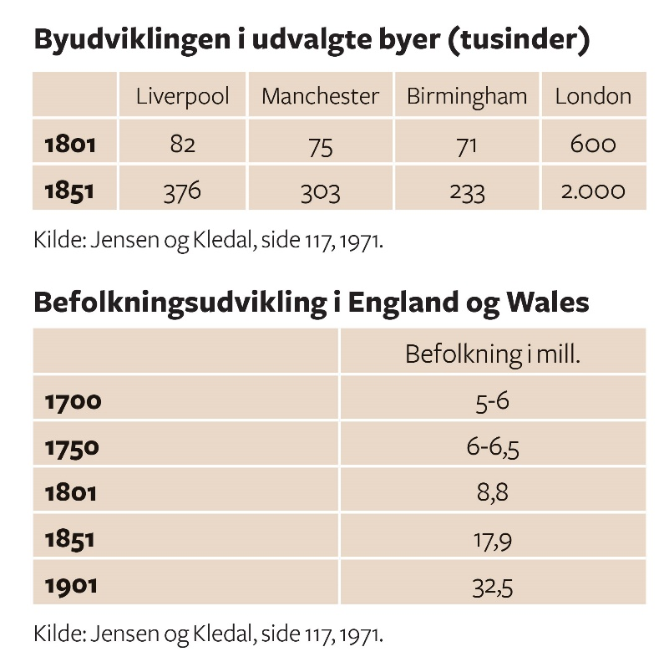
- Hvad fortæller tabellerne om den industrielle revolution? (ses også på side 82)

- Forklar nedenstående figur (Ses også på side 83)
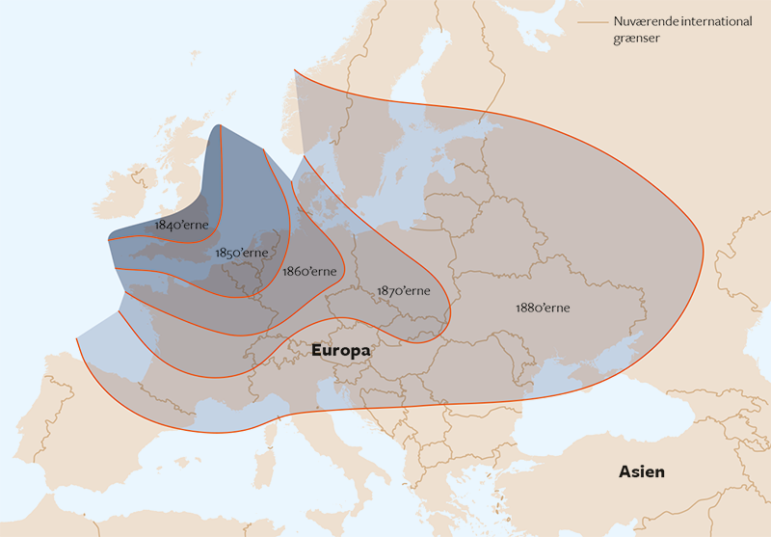
- Diskutér hvilken betydning den industrielle revolution har haft for udviklingen i verden
- Kina bliver ofte beskyldt for at stjæle teknologi fra Vesten. Perspektiver dette til hvordan den industrielle revolution spredte sig i Europa (I kan evt. læse kronikken her: https://jyllands-posten.dk/debat/kronik/ECE11314889/selvfoelgelig-har-kineserne-kopieret-eller-slet-og-ret-stjaalet-amerikansk-teknologi/ )

